**Livrable collectus**

**Groupe : Laura et Nicolas**



**1ère étape, la mise en place des machines demandé pour Collectus**

On a fait les machines virtuelles, elles communiquent bien entre elle avec une page en php sous debian 12. On a mis en place le serveur Windows 2022 et le client et qui est sous Windows 10 avec mysql

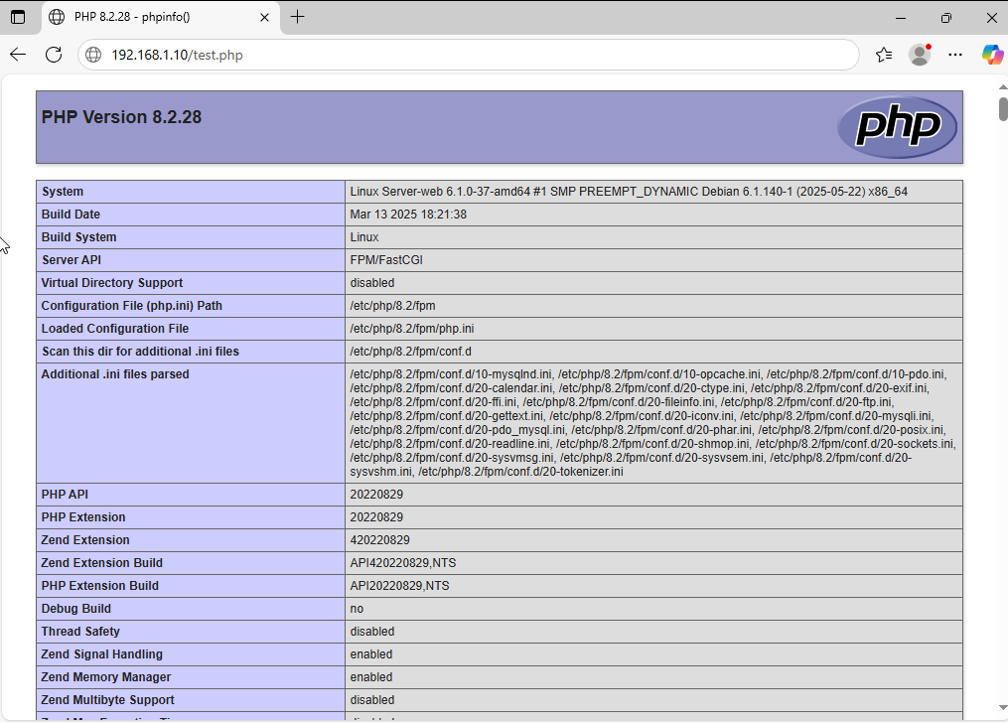

Pour le test de fonctionnement, nous avons mis la page information de php et tenter de nous connecter dessus par une machine cliente.

Ensuite nous devions créer la base de données, l’utilisateur et la table.

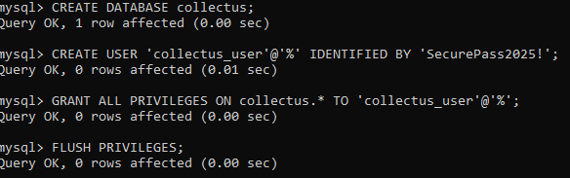

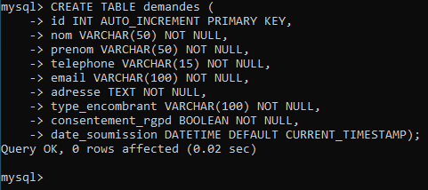

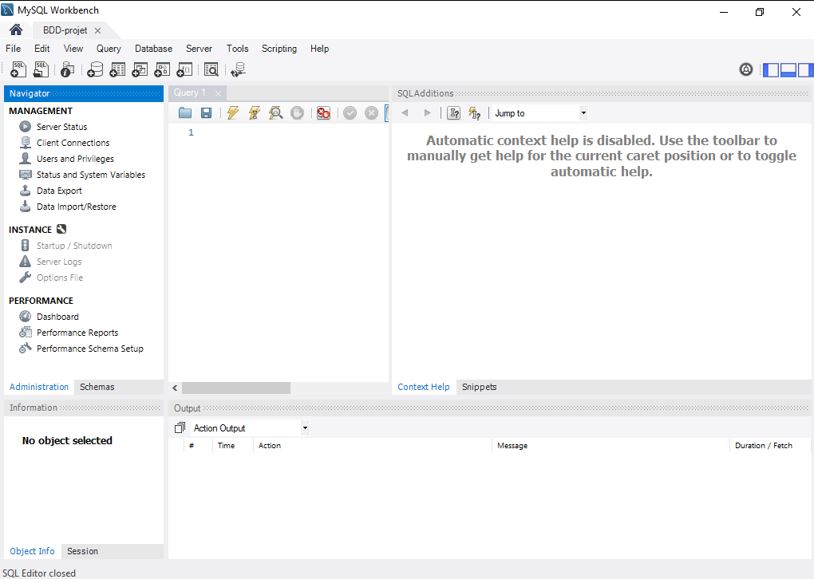

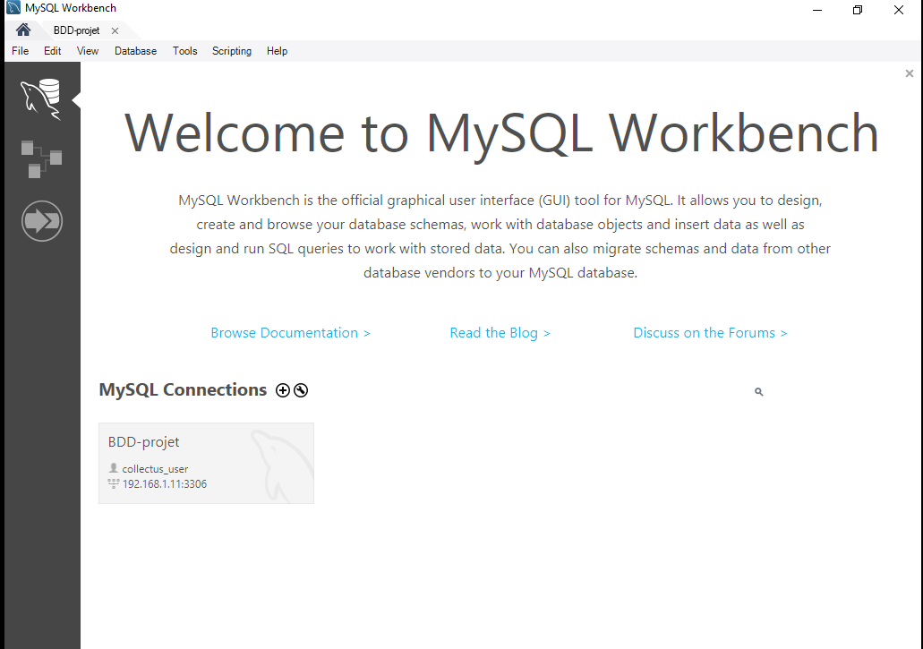

**2eme étape : les fonctions pour la BDD**

Nicolas à fait toute la partie pour la page de remplissage du formulaire pour le client puisse dire les encombrants qu’il souhaite enlever chez lui.

Quant à moi, je devais la partie liste. Pour cela, je me suis servie de Claude qui m’aidé pour le code et faire la mise en page page.

Ces deux pages devaient être faite en php. Chose qui à été faite sous vs code.

On a communiqué principalement sur discord pour les messages et les échanges. On n’a pas réussi à communiquer avec Vladimir pour la partie réseau. On voulait savoir où il en était mais pas de réponse de sa part

